Especificación de requisitos de software

Proyecto: GCM
Revisión 1.0.0

 |  | Marzo
Ficha del documento

Fecha | Revisión | Autor | Verificado dep. calidad.
03/03/2025 | 1.0.0 | Ruben Benavides  Javier Ramos  Justin Villarroel  Kevin Asmal | Ing. Mónica Gómez

Documento validado por las partes en fecha: 3 de marzo de 2025

Por el cliente | Por la empresa suministradora
Fdo. D./ Dña | Fdo. D./Dña

Contenido
1 Introducción 4
1.1 Propósito 5
1.2 Alcance 5
1.3 Personal involucrado 5
1.4 Definiciones, acrónimos y abreviaturas 6
1.5 Referencias 6
1.6 Resumen 6
2 Descripción general 7
2.1 Perspectiva del producto 7
2.2 Funcionalidad del producto 7
2.3 Características de los usuarios 7
2.4 Restricciones 8
2.5 Suposiciones y dependencias 9
2.6 Evolución previsible del sistema 9
3 Requisitos específicos 9
3.1 Requisitos comunes de los interfaces 13
3.1.1 Interfaces de usuario 13
3.1.2 Interfaces de hardware 35
3.1.3 Interfaces de software 35
3.1.4 Interfaces de comunicación 35
3.2 Requisitos funcionales 36
3.2.1 Iniciar Sesión 36
3.2.2 Olvidar Contraseña 36
3.2.3 Registrar Perfil 36
3.2.4 Crear Perfil a Cliente 36
3.2.5 Registrar Mantenimiento 36
3.2.6 Consultar Todos los Mantenimientos 36
3.2.7 Editar Mantenimiento 36
3.2.8 Asignar Técnico a un Mantenimiento 36
3.2.9 Reasignar Técnico a un Mantenimiento 36
3.2.10 Imprimir Informe 36
3.2.11 Enviar Notificación Automática 36
3.2.12 Crear Perfil de Técnico 36
3.2.13 Consultar Técnicos 36
3.2.14 Editar Técnico 36
3.2.15 Consultar Clientes 36
3.2.16 Editar Cliente 36
3.2.17 Consultar Mantenimientos de Perfil 36
3.2.18 Consultar Mantenimientos Asignados 36
3.2.19 Consultar Volumen de Mantenimientos 36
3.2.20 Consultar Tipos de Mantenimientos más Recurrentes 36
3.3 Requisitos no funcionales 36
4 Apéndices 38

Introducción

Propósito
El presente documento tiene como propósito describir de manera detallada tanto los requisitos funcionales como también los requisitos no funcionales, especificando así las funciones, características y restricciones del aplicativo de gestión y control de mantenimientos.

Este documento está dirigido a los desarrolladores del aplicativo; ingenieros de requisitos, programadores, diseñadores, evaluadores y al cliente de Iphone Valle.

Alcance
El aplicativo a desarrollar se denomina Gestor y Control de Mantenimientos (GCM), el cual permitirá la gestión y control efectivo de los mantenimientos de equipos electrónicos, esto incluyendo la gestión de técnicos, la gestión de clientes y la generación de reportes estadísticos. Como impacto, Iphone Valle, conseguirá automatizar el proceso llevado a cabo de manera manual, reduciendo así costos, recursos y tiempo.

Personal involucrado
Nombre | Ruben Benavides
Rol | Desarrollador
Categoría profesional | Ingeniero de Requisitos
Responsabilidades | Elicitación de Requisitos
Información de contacto | rdbenavides1@espe.edu.ec
Aprobación

Nombre | Kevin Asmal
Rol | Desarrollador
Categoría profesional | Ingeniero de Requisitos
Responsabilidades | Elicitación de Requisitos
Información de contacto | kdasmal@espe.edu.ec
Aprobación

Nombre | Javier Ramos
Rol | Desarrollador
Categoría profesional | Ingeniero de Requisitos
Responsabilidades | Elicitación de Requisitos
Información de contacto | sjramos@espe.edu.ec
Aprobación

Nombre | Justin Villarroel
Rol | Desarrollador
Categoría profesional | Ingeniero de Requisitos
Responsabilidades | Elicitación de Requisitos
Información de contacto | jjvillarroel1@espe.edu.ec
Aprobación

Definiciones, acrónimos y abreviaturas
Acrónimos | Definición | Ejemplo en Oración
SRS | Especificación de Requisitos de Software | Antes de iniciar el desarrollo del sistema, el equipo redactó el SRS para definir claramente los requisitos del proyecto.
UI | Interfaz de Usuario | El diseñador se enfocó en mejorar la UI para que la aplicación fuera más intuitiva y fácil de usar para los clientes.
GCM | Gestor y Control de Mantenimientos | El GCM permite a los administradores llevar un registro detallado de todos los mantenimientos realizados en el sistema.
CU | Caso de Uso | El equipo de desarrollo documentó cada CU para describir cómo los usuarios interactuarán con el sistema.
Abreviaturas | Definición
Ref. | Referencia | La referencia 1 hace enlace al documento de casos de uso

Referencias
Referencia | Titulo | Ruta | Fecha | Autor
Ref.1 | Casos de Uso | G7_RF_P2 | 03/03/2025 | Jsons

Resumen
Este documento detalla los requisitos para el Gestor y Control de Mantenimientos (GCM), incluyendo su propósito, alcance, funcionalidades, restricciones y evolución futura. Se estructuran los requisitos específicos en categorías como interfaces de usuario, hardware, software y comunicación, además de aspectos críticos como rendimiento, seguridad, fiabilidad y disponibilidad. También se definen los requisitos funcionales mediante casos de uso, describiendo la administración del sistema, la gestión de mantenimientos, la interacción con clientes y técnicos, y la generación de reportes estadísticos.

La organización del documento sigue un enfoque estructurado: primero, se presentan la introducción y la descripción general del aplicativo. Luego, se detallan los requisitos específicos, organizados en listas numeradas para su trazabilidad. Se incluyen secciones sobre interfaces del sistema, restricciones y dependencias tecnológicas. Finalmente, se abordan aspectos como mantenibilidad, portabilidad y otros requisitos adicionales, asegurando una comprensión clara para el desarrollo, implementación y mantenimiento del sistema.

Descripción general

Perspectiva del producto
Este sistema de gestión de mantenimientos ha sido diseñado para permitir la administración eficiente de clientes, técnicos y servicios de mantenimiento a dispositivos electrónicos. Su implementación busca optimizar la organización, control y asignación de mantenimientos mediante un entorno centralizado y automatizado.

Funcionalidad del producto
El sistema permite a los usuarios realizar las siguientes funciones:
- Administración del sistema: Control de accesos y roles de usuario.
- Gestión de mantenimientos: Registro, consulta, edición y asignación de mantenimientos a técnicos.
- Gestión de clientes y técnicos: Registro, edición y consulta de perfiles.
- Notificaciones automáticas: Envío de alertas a clientes y técnicos a través de correo y WhatsApp.
- Generación de reportes: Consultas sobre volumen y tipos de mantenimientos más recurrentes.

Características de los usuarios
Tipo de usuario | Técnico
Formación | Tercer Nivel
Habilidades | Debe poseer habilidades técnicas especializadas en mantenimiento y reparación de equipos electrónicos, como celulares y computadoras. Debe ser capaz de diagnosticar problemas, evaluar el estado de los dispositivos y aplicar soluciones efectivas. También necesita habilidades organizativas para gestionar los mantenimientos asignados, así como competencias en el uso del sistema para consultar y actualizar registros. Además, debe ser preciso en la documentación de los mantenimientos y estar familiarizado con la comunicación efectiva con clientes y administradores para reportar el estado de los trabajos realizados.
Actividades | Se encarga de consultar y gestionar los mantenimientos asignados a su perfil, revisar los detalles de cada caso, actualizar información sobre el progreso y registrar las reparaciones realizadas. También puede editar mantenimientos cuando sea necesario y generar informes que pueden ser impresos. Debe asegurarse de completar las tareas dentro de los plazos establecidos. Su labor incluye la validación de equipos, pruebas de funcionalidad y la comunicación con los clientes para informar sobre el estado de sus dispositivos.

Tipo de usuario | Cliente
Formación
Habilidades | El cliente debe tener la capacidad de interactuar con el sistema para registrar y gestionar su perfil, así como consultar el estado de los mantenimientos de sus dispositivos. Debe ser capaz de utilizar filtros y opciones de búsqueda para encontrar información relevante y comprender los detalles de los servicios realizados. Además, necesita habilidades básicas de comunicación para interpretar las notificaciones recibidas y realizar solicitudes de mantenimiento cuando sea necesario.
Actividades | El cliente puede registrar y actualizar su perfil en el sistema, consultar los mantenimientos realizados en sus dispositivos y revisar información detallada sobre los servicios prestados. También tiene la opción de recibir notificaciones sobre el estado de sus mantenimientos y descargar o imprimir informes cuando sea necesario. Además, puede comunicarse con la administración en caso de requerir asistencia o aclaraciones sobre los servicios brindados.

Tipo de usuario | Administrador
Formación | Tercer Nivel
Habilidades | Posee habilidades de gestión y supervisión del sistema, lo que incluye la administración de accesos y perfiles de usuarios. Debe tener conocimientos sobre la gestión de mantenimientos, clientes y técnicos, así como la capacidad de generar y analizar estadísticas del sistema. Además, debe ser competente en la asignación y reasignación de técnicos, manejo de reportes estructurados, generación de informes y envío de notificaciones automáticas a través de APIs de correo y WhatsApp. También debe contar con habilidades de organización y toma de decisiones para garantizar la eficiencia en la administración del sistema.
Actividades | Se encarga de gestionar los accesos al sistema, asegurando que los distintos usuarios tengan los permisos adecuados. Supervisa y controla los mantenimientos realizados, administra perfiles de clientes y técnicos, y asigna técnicos a los mantenimientos. También consulta estadísticas sobre el volumen y tipos de mantenimientos más recurrentes, edita información relevante del sistema y genera informes detallados que pueden ser impresos o enviados a los clientes. Además, se encarga de la automatización de notificaciones y supervisa la correcta ejecución de las funcionalidades del sistema.

Restricciones
- La metodología de desarrollo aplicada es Scrum.
- Se desarrollará una aplicación web, por tanto, se implementarán las siguientes tecnologías y sus lenguajes asociados:
  - Node.js
  - Angular
- La aplicación web debe ser compatible con cualquier sistema operativo.
- En las restricciones de hardware se requiere como mínimo:
  - Procesador de un solo núcleo (Ej. Intel Core i3).
  - Memoria RAM de 4GB
  - Almacenamiento en Disco de 10 GB.

Suposiciones y dependencias
- Si se añade un normativo de procesos relacionados al proceso manejado por el presente producto software, el SRS deberá modificarse.
- Se asume que los recursos de hardware y los sistemas operativos estarán disponibles y no sufrirán cambios significativos que puedan afectar el funcionamiento del sistema.

Evolución previsible del sistema
Se considera que el sistema podría adaptar nuevos procesos que maneja la empresa actualmente, así como modificaciones o pequeñas adiciones dentro del presente producto software.

Requisitos específicos

Número de requisito | RF01
Nombre de requisito | Iniciar Sesión
Tipo | Requisito
Fuente del requisito | Administrador, técnico, cliente.
Prioridad del requisito | Alta/Esencial
Descripción | El sistema debe permitir el inicio de sesión cuando los distintos tipos de actores accedan al sistema con el fin de tener los distintos tipos de gestiones.

Número de requisito | RF02
Nombre de requisito | Olvidar contraseña
Tipo | Requisito
Fuente del requisito | Administrador, técnico, cliente.
Prioridad del requisito | Media/Deseado
Descripción | El sistema debe permitir olvidar la contraseña cuando el actor accede al sistema con el fin de recuperar el perfil.

Número de requisito | RF03
Nombre de requisito | Registrar perfil
Tipo | Requisito
Fuente del requisito | Administrador, cliente.
Prioridad del requisito | Alta/Esencial
Descripción | El sistema debe permitir el registro de un nuevo perfil para un cliente proporcionando la información requerida para su creación.

Número de requisito | RF04
Nombre de requisito | Crear Perfil a Cliente
Tipo | Requisito
Fuente del requisito | Administrador
Prioridad del requisito | Alta/Esencial
Descripción | El sistema debe permitir el registro de un nuevo perfil para el cliente proporcionando la información requerida para su creación.

Número de requisito | RF05
Nombre de requisito | Registrar Mantenimiento
Tipo | Requisito
Fuente del requisito | Administrador
Prioridad del requisito | Alta/Esencial
Descripción | El sistema debe permitir registrar mantenimientos a los actores para la gestión de los mismos

Número de requisito | RF06
Nombre de requisito | Consultar Todos los Mantenimientos
Tipo | Requisito
Fuente del requisito | Administrador
Prioridad del requisito | Alta/Esencial
Descripción | El sistema debe permitir al actor consultar todos los mantenimientos, con búsquedas, filtros y ordenaciones.
Número de requisito | RF07
Nombre de requisito | Editar Mantenimiento
Tipo | Requisito
Fuente del requisito | Administrador, Técnico
Prioridad del requisito | Alta/Esencial
Descripción | El sistema debe permitir editar mantenimientos a los actores para la actualización de mantenimientos.

Número de requisito | RF08
Nombre de requisito | Asignar Técnico a un Mantenimiento
Tipo | Requisito
Fuente del requisito | Administrador
Prioridad del requisito | Alta/Esencial
Descripción | El sistema debe permitir al actor asignar un técnico responsable a un mantenimiento por registrar.

Número de requisito | RF09
Nombre de requisito | Reasignar Técnico a un Mantenimiento
Tipo | Requisito
Fuente del requisito | Administrador
Prioridad del requisito | Media/Deseado
Descripción | El sistema debe permitir al actor reasignar un técnico diferente a un mantenimiento ya registrado.

Número de requisito | RF10
Nombre de requisito | Imprimir Informe
Tipo | Requisito
Fuente del requisito | Administrador, Técnico
Prioridad del requisito | Alta/Esencial
Descripción | El sistema permitirá a los actores imprimir la información solicitada previa a la ejecución del caso de uso.

Número de requisito | RF11
Nombre de requisito | Enviar Notificación Automática
Tipo | Requisito
Fuente del requisito | Whatsapp Business API, [API de correo electrónico]
Prioridad del requisito | Alta/Esencial
Descripción | El sistema permitirá enviar notificaciones automáticas a los actores correspondientes sobre actualizaciones en el mantenimiento, utilizando Whatsapp API y [API de correo electrónico].

Número de requisito | RF12
Nombre de requisito | Crear Perfil de Técnico
Tipo | Requisito
Fuente del requisito | Administrador
Prioridad del requisito | Media/Deseado
Descripción | El sistema debe permitir al actor registrar un nuevo perfil de técnico proporcionando los datos correspondientes.

Número de requisito | RF13
Nombre de requisito | Consultar Técnicos
Tipo | Requisito
Fuente del requisito | Administrador
Prioridad del requisito | Alta/Esencial
Descripción | El actor podrá consultar los técnicos registrados en el sistema, incluyendo la información correspondiente, mediante búsquedas, filtros, y ordenaciones.

Número de requisito | RF14
Nombre de requisito | Editar Técnico
Tipo | Requisito
Fuente del requisito | Administrador, Técnico
Prioridad del requisito | Alta/Esencial
Descripción | Los actores pueden editar la información del perfil de un técnico registrado en el sistema.

Número de requisito | RF15
Nombre de requisito | Consultar Clientes
Tipo | Requisito
Fuente del requisito | Administrador
Prioridad del requisito | Media/Deseado
Descripción | El actor podrá consultar los clientes registrados en el sistema, incluyendo la información correspondiente, mediante búsquedas y ordenaciones.

Número de requisito | RF16
Nombre de requisito | Editar Cliente
Tipo | Requisito
Fuente del requisito | Cliente
Prioridad del requisito | Alta/Esencial
Descripción | El actor puede editar la información de su perfil registrado en el sistema.

Número de requisito | RF17
Nombre de requisito | Consultar Mantenimientos de Perfil
Tipo | Requisito
Fuente del requisito | Cliente
Prioridad del requisito | Alta/Esencial
Descripción | El sistema debe permitir al actor consultar todos los mantenimientos, con búsquedas, filtros y ordenaciones.

Número de requisito | RF18
Nombre de requisito | Consultar Mantenimientos Asignados
Tipo | Requisito
Fuente del requisito | Técnico
Prioridad del requisito | Alta/Esencial
Descripción | El sistema debe permitir al actor consultar todos los mantenimientos, con búsquedas, filtros y ordenaciones.

Número de requisito | RF19
Nombre de requisito | Consultar Volumen de mantenimientos
Tipo | Requisito
Fuente del requisito | Administrador
Prioridad del requisito | Media/Deseado
Descripción | Permite al actor visualizar el volumen de mantenimientos del sistema para evaluar el rendimiento general de estos.

Número de requisito | RF20
Nombre de requisito | Consultar Tipos de Mantenimientos más Recurrentes
Tipo | Requisito
Fuente del requisito | Administrador
Prioridad del requisito | Media/Deseado
Descripción | Permite al actor visualizar los tipos de mantenimientos más recurrentes del sistema para identificar patrones y tendencias en los mantenimientos realizados.

Requisitos comunes de los interfaces
El sistema para la gestión y control de mantenimiento tendrá diferentes entradas y salidas de información, que abarcan:

Entradas:

- Datos de clientes (nombre, cédula, contacto, dirección).

- Información de técnicos (nombre, especialización, disponibilidad).

- Datos de equipos electrónicos (marca, modelo, número de serie, tipo de mantenimiento).

- Registro de mantenimientos (descripción del problema, fecha de ingreso, diagnóstico, solución aplicada).

- Configuración de notificaciones (correo, WhatsApp).

Salidas:

- Listado de clientes y técnicos.

- Reportes de mantenimientos realizados.

- Notificaciones automáticas a clientes y técnicos.

- Consultas sobre estado de mantenimientos.

- Estadísticas de mantenimientos completados y en curso.

Interfaces de usuario
Iniciar Sesión
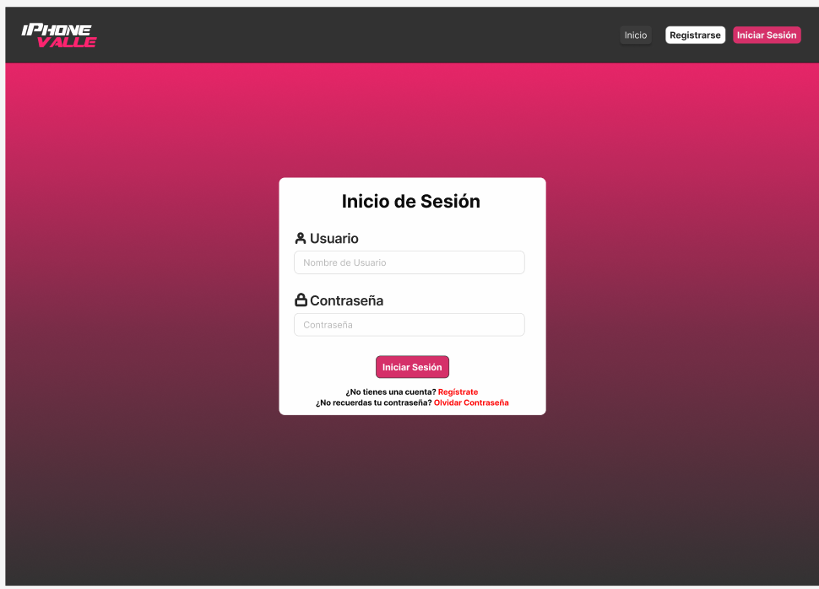
Olvidar Contraseña
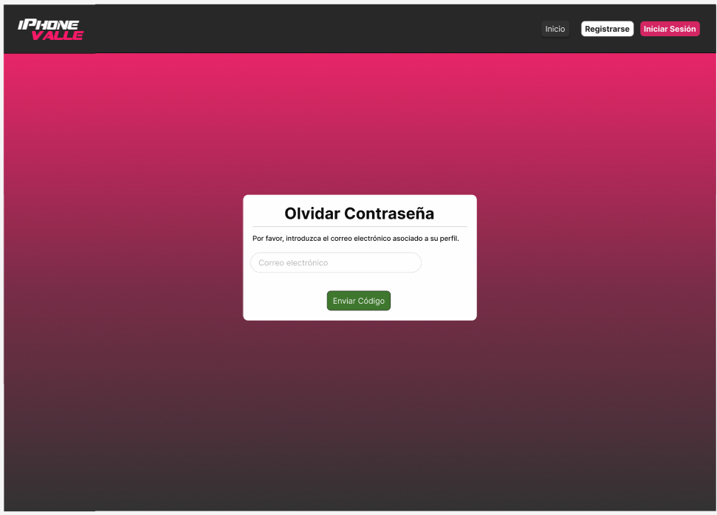
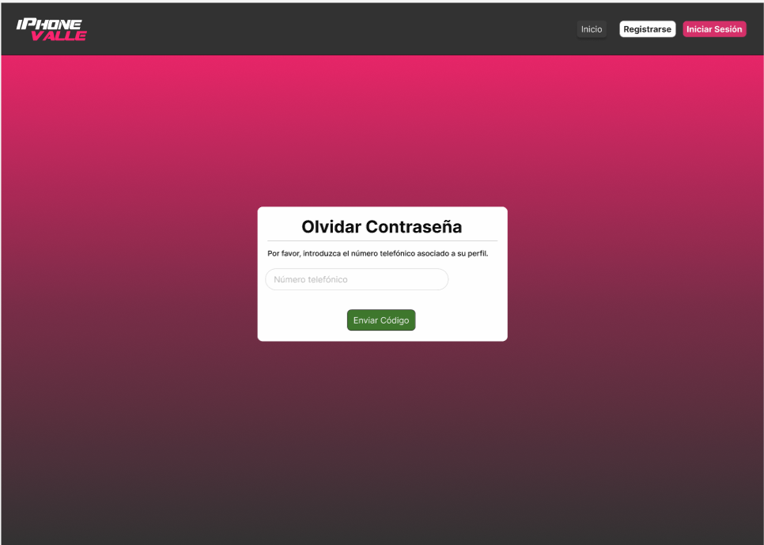
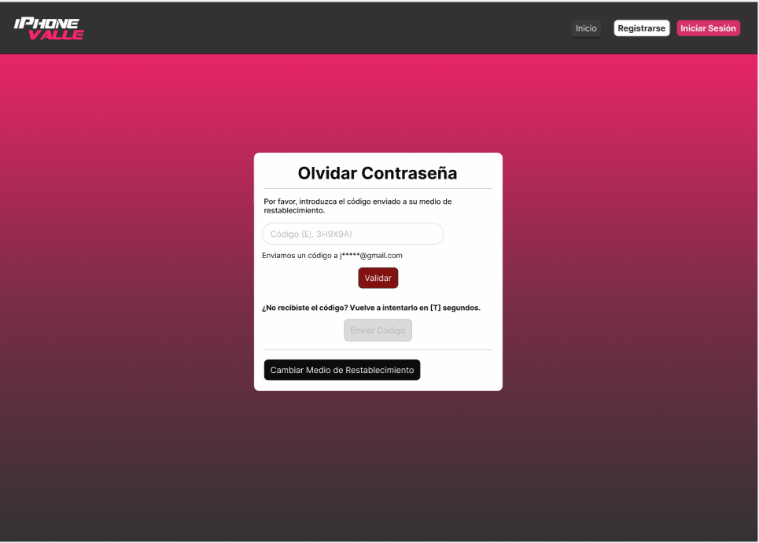
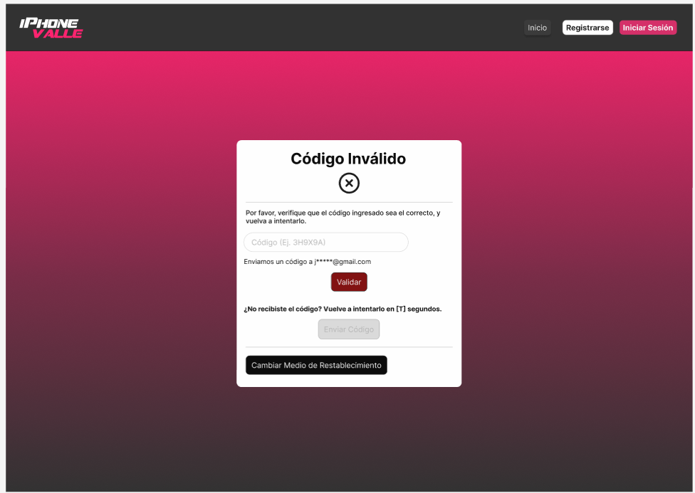
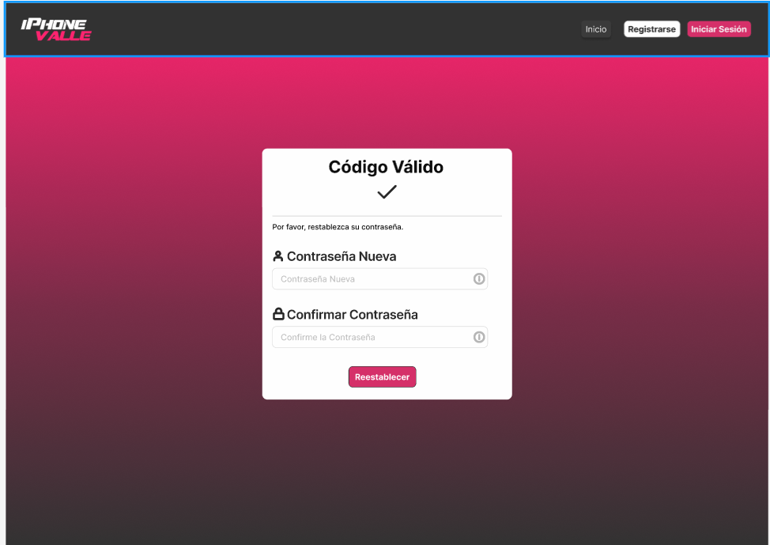
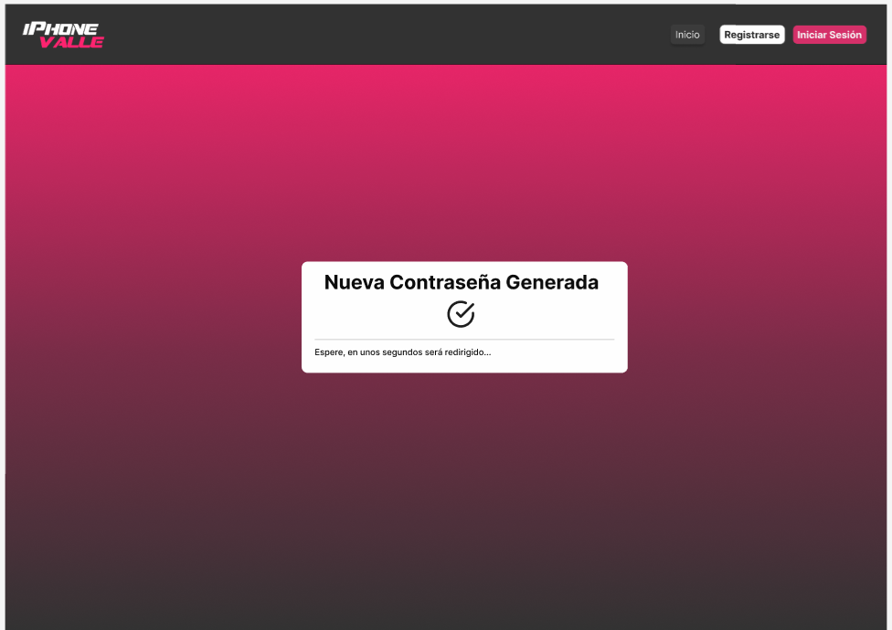
Registro de Perfíl
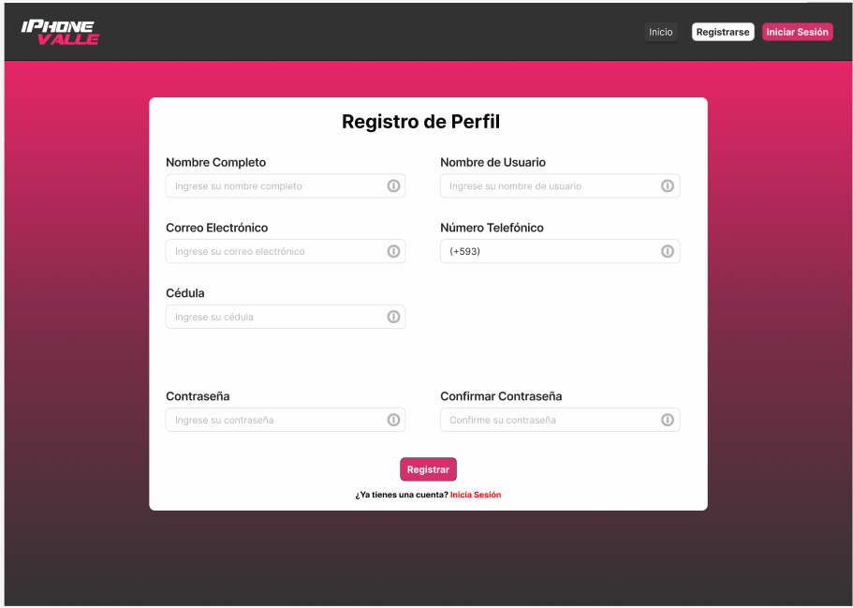
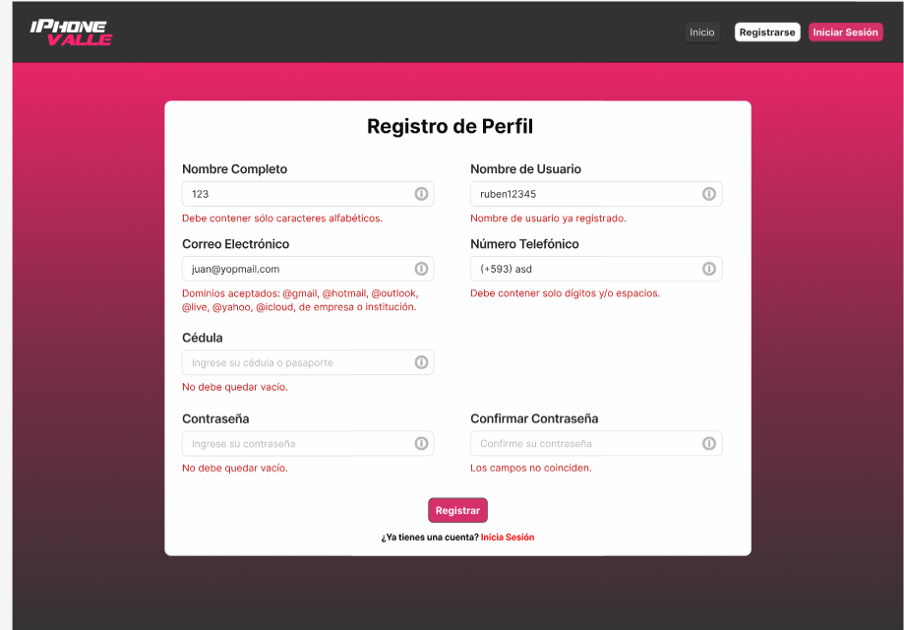
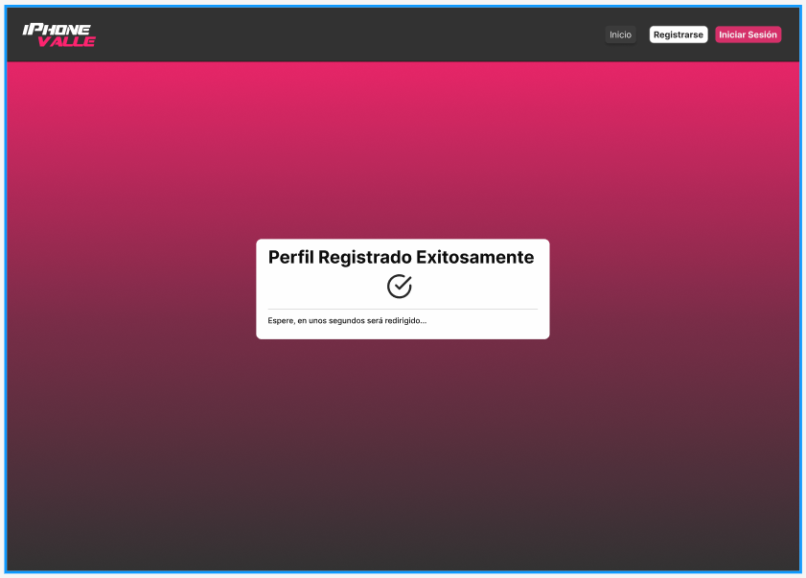

Crear perfil de técnico
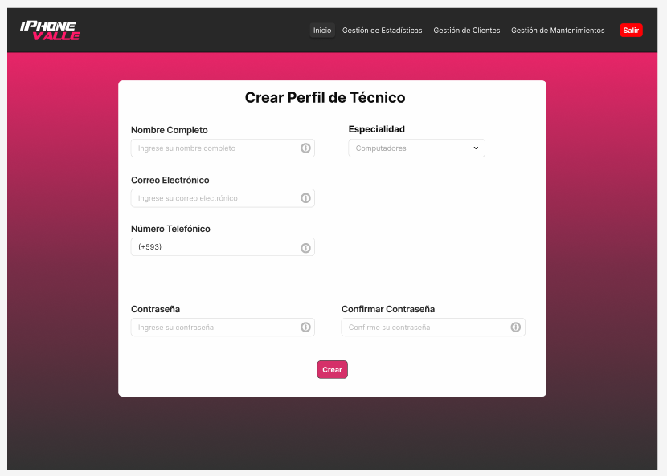
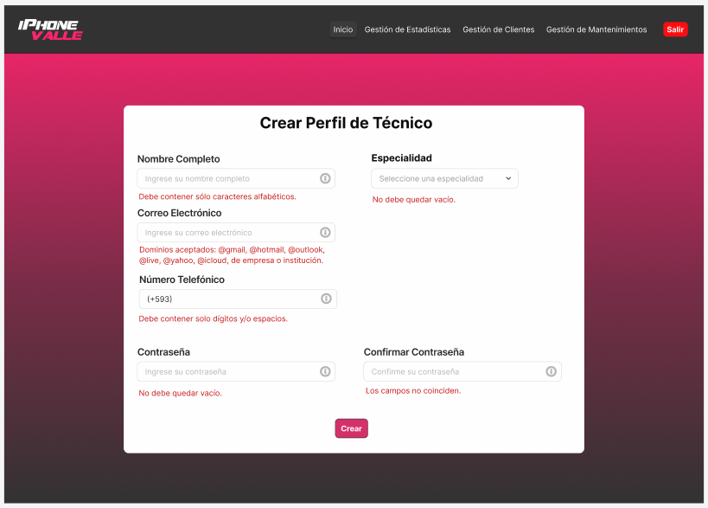
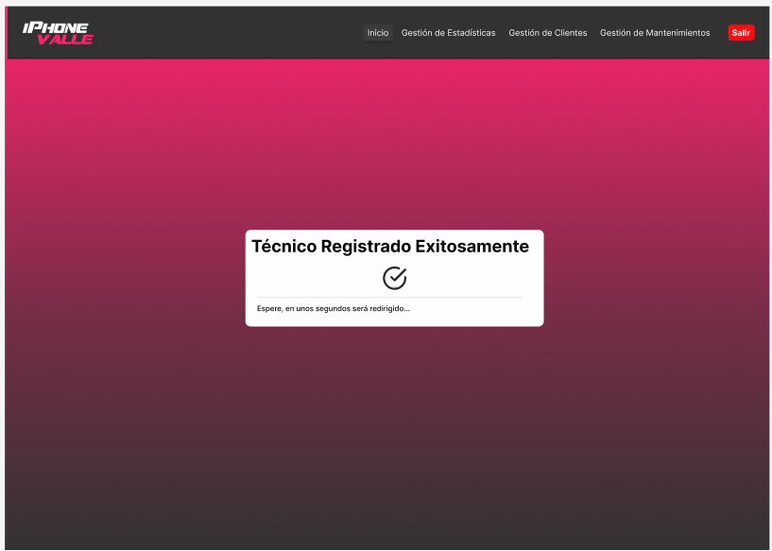

Editar Técnico 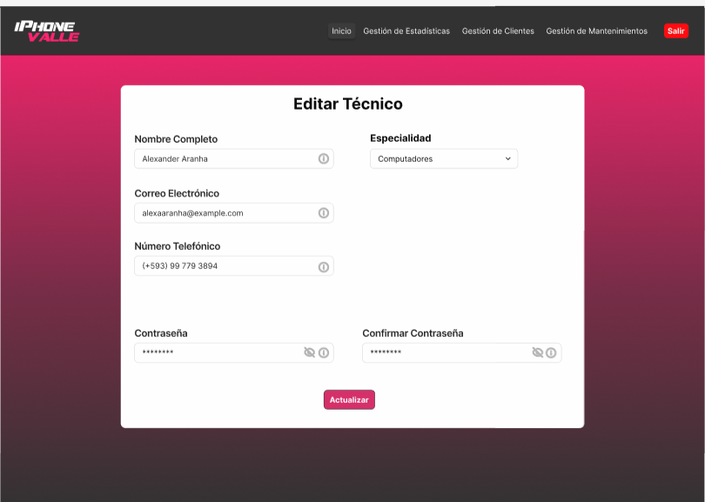
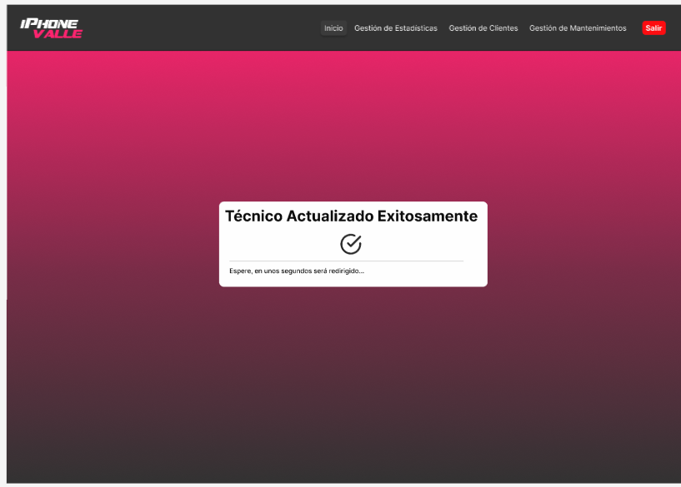

Consultar Técnicos
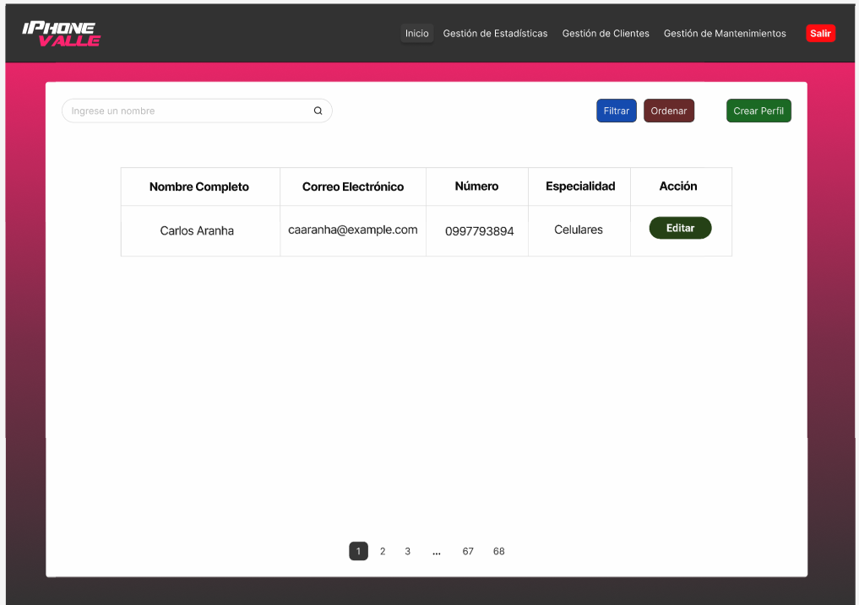

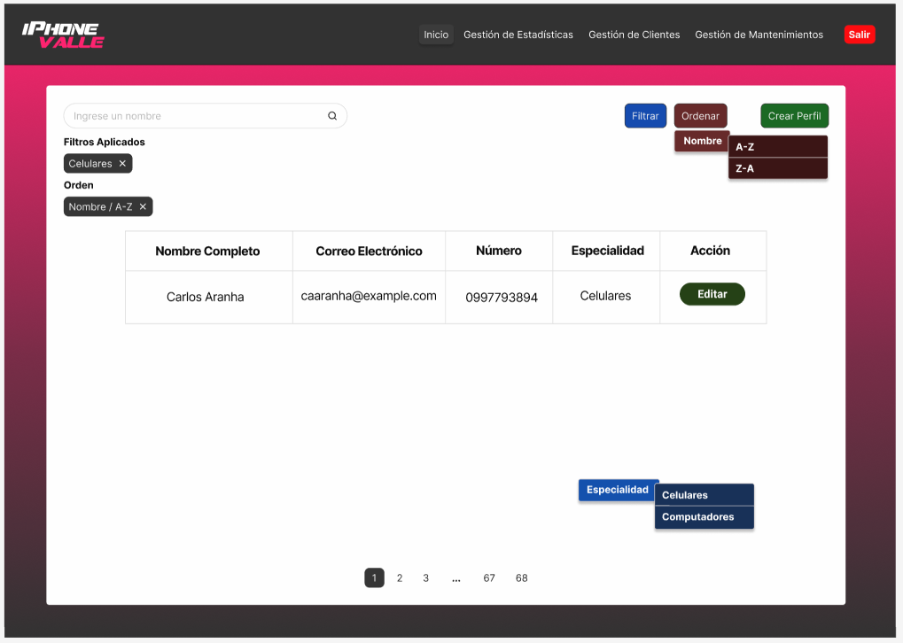
Consultar clientes
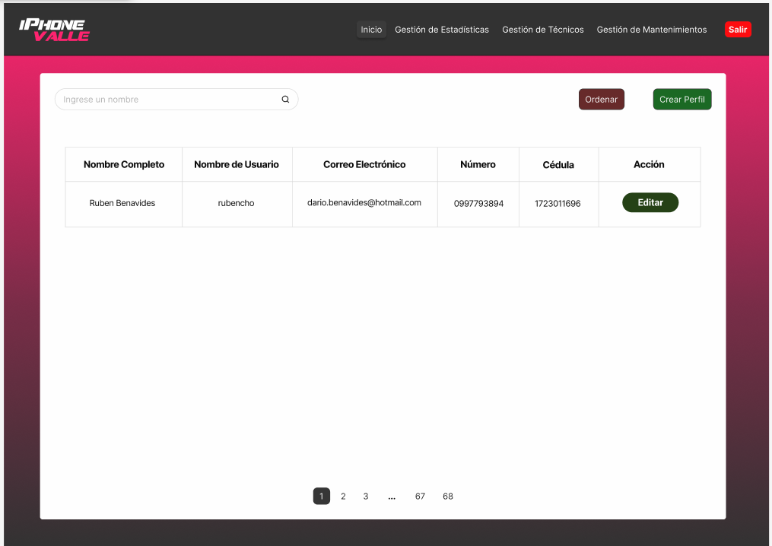
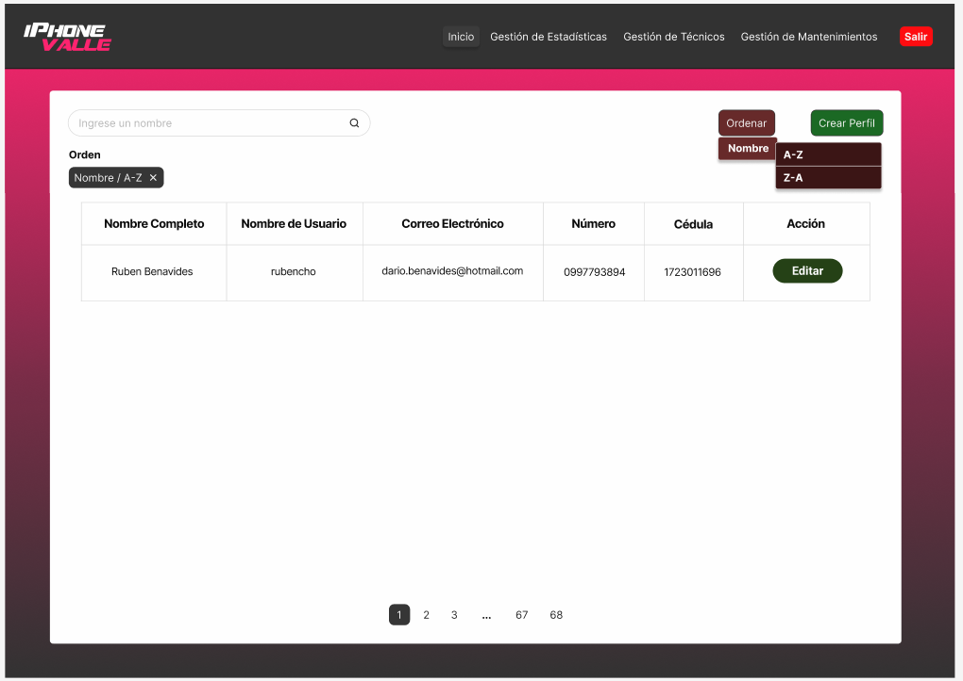
Editar cliente
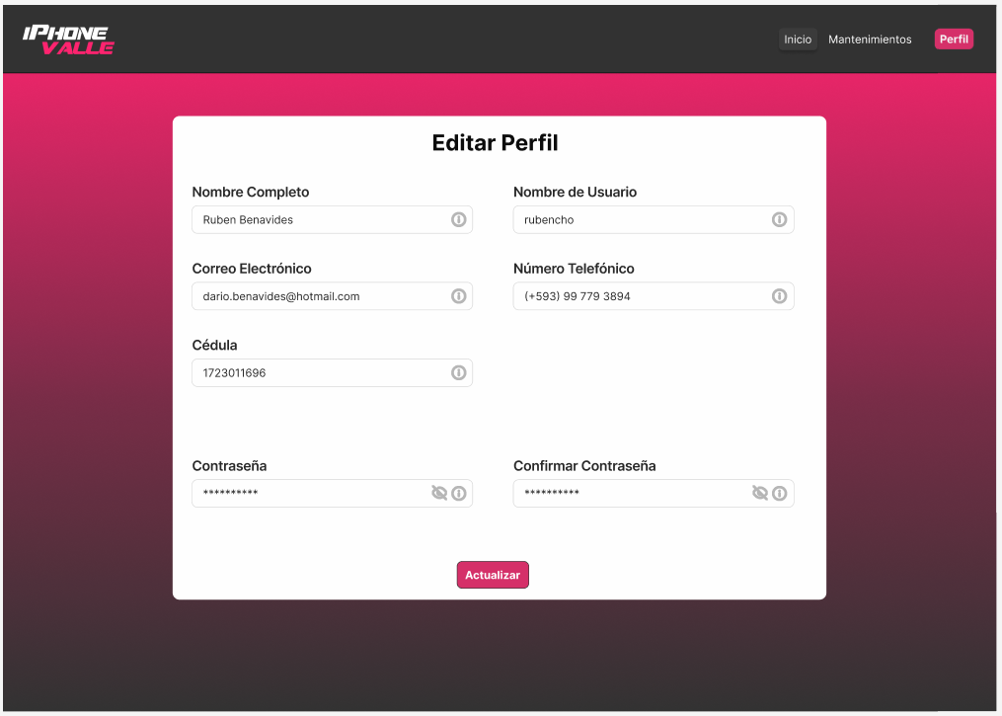
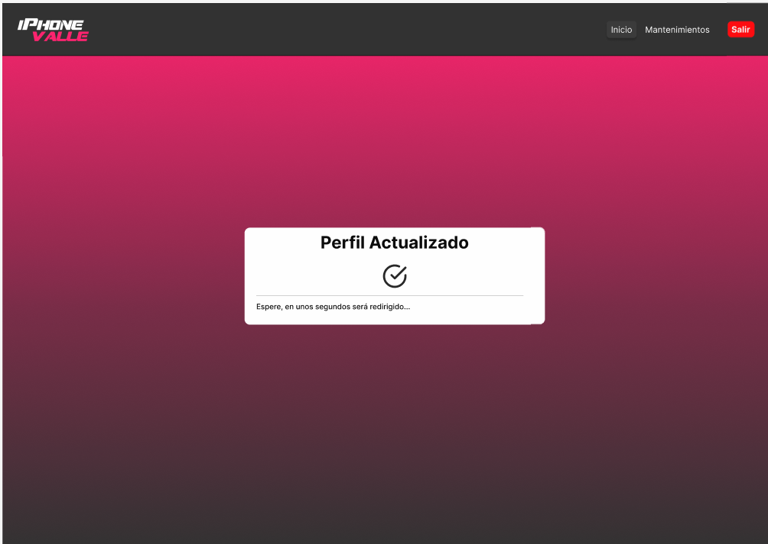

Registrar Mantenimiento
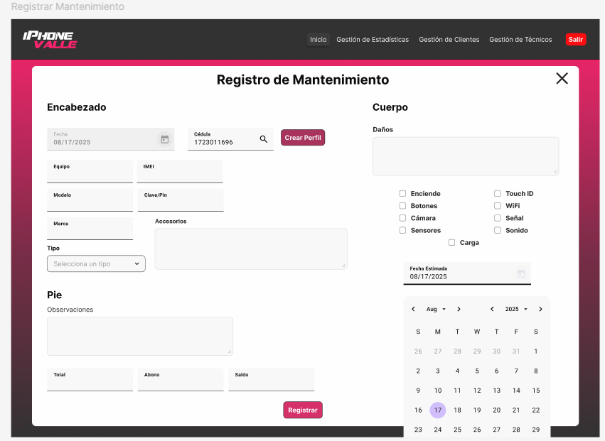
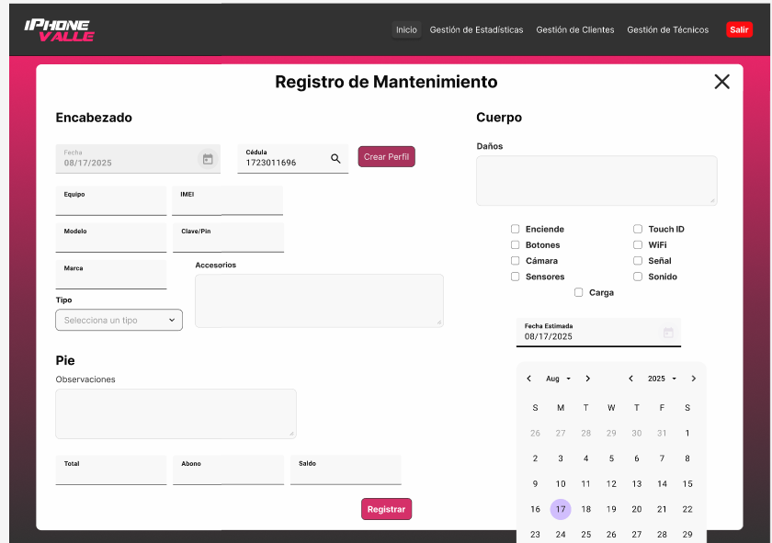
Consultar Todos los Mantenimientos
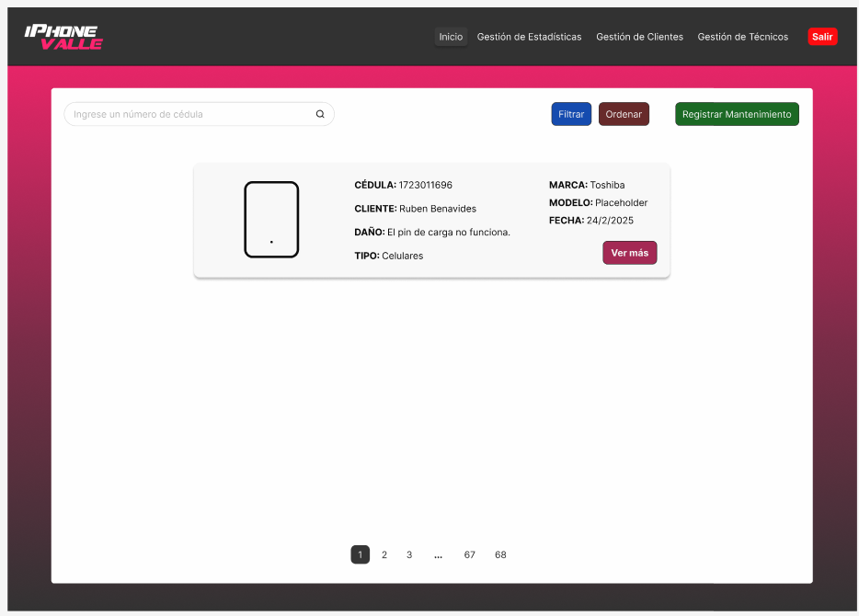
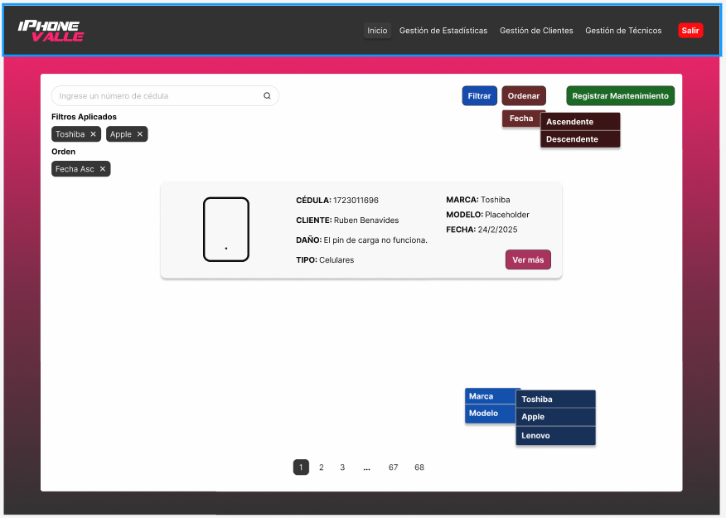
Editar Mantenimiento
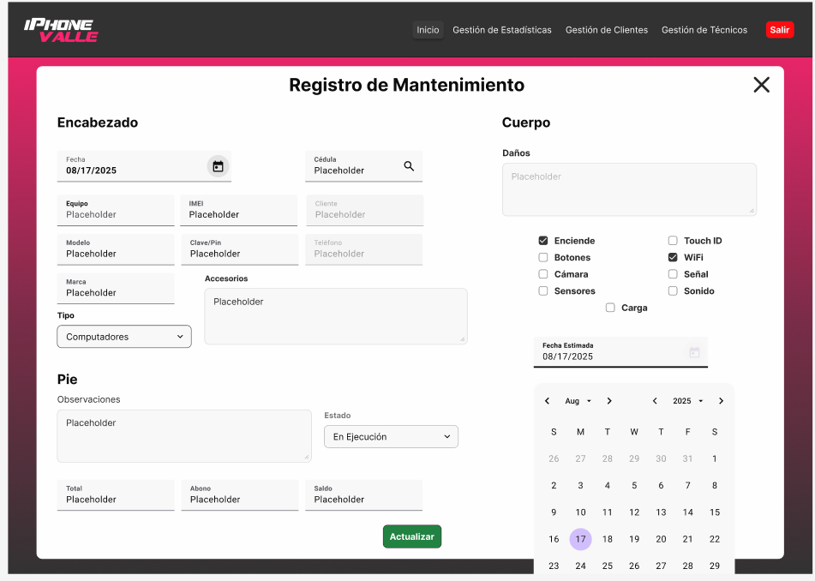
Asignar Técnico a su Mantenimiento
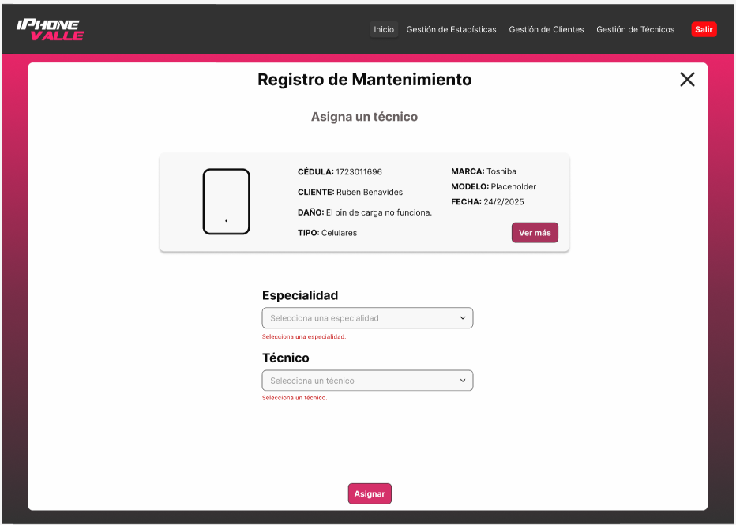
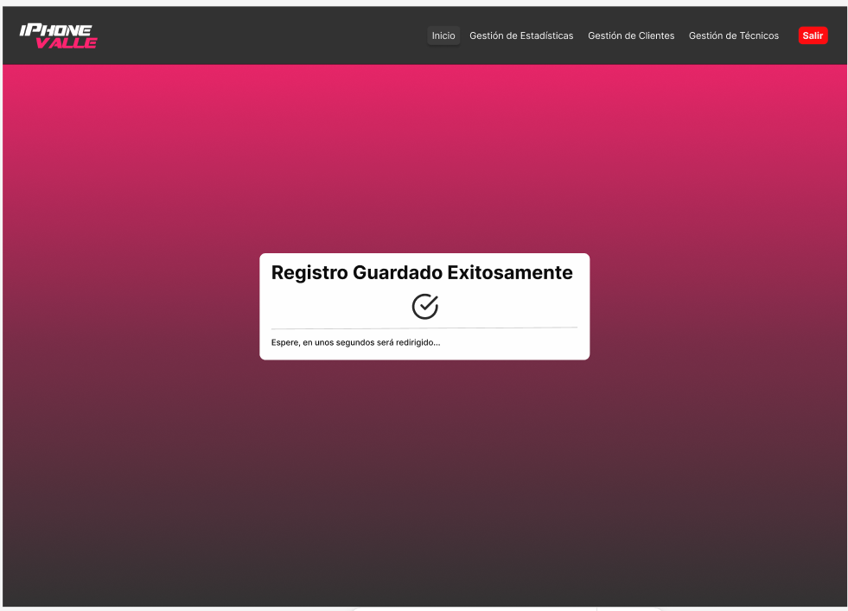
Reasignar Técnico a un Mantenimiento
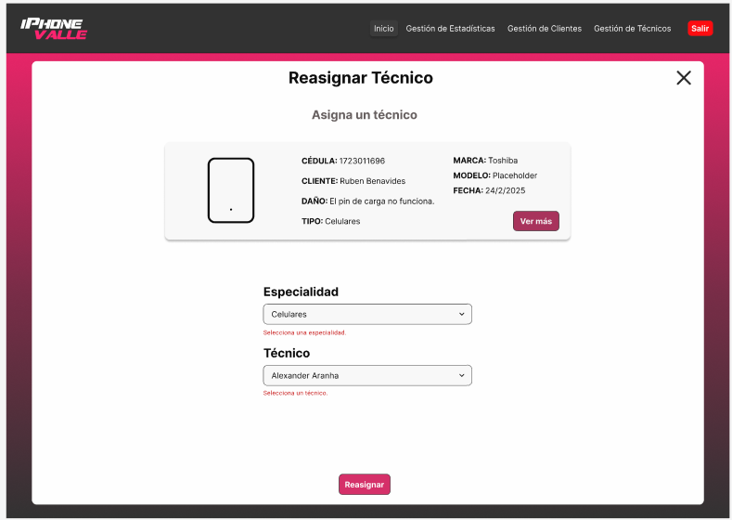
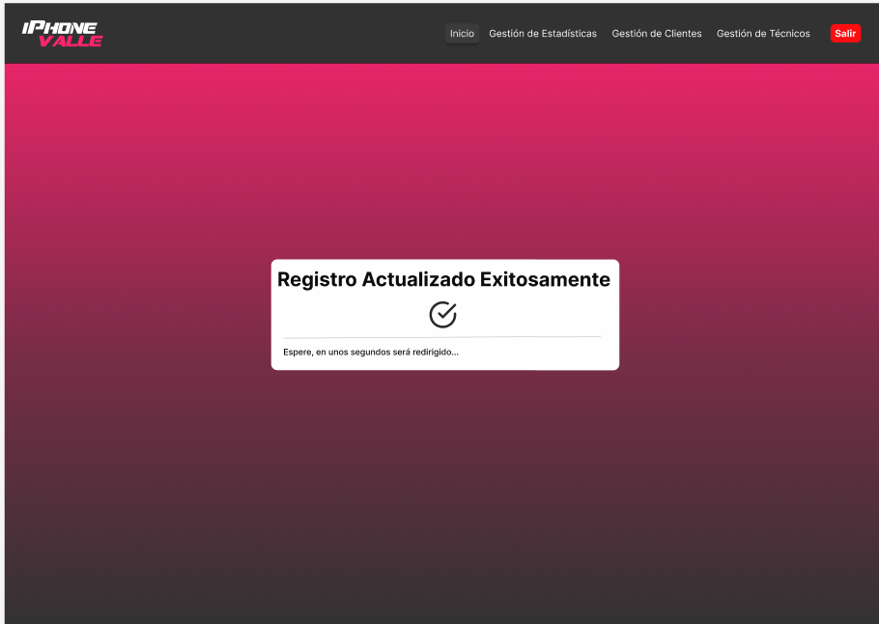
Imprimir Informe
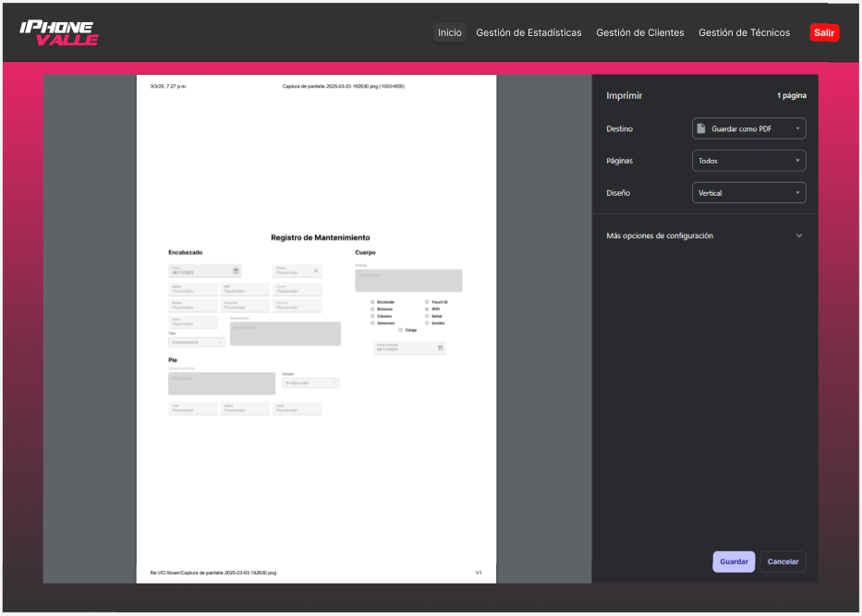

Consultar Mantenimiento de Técnico
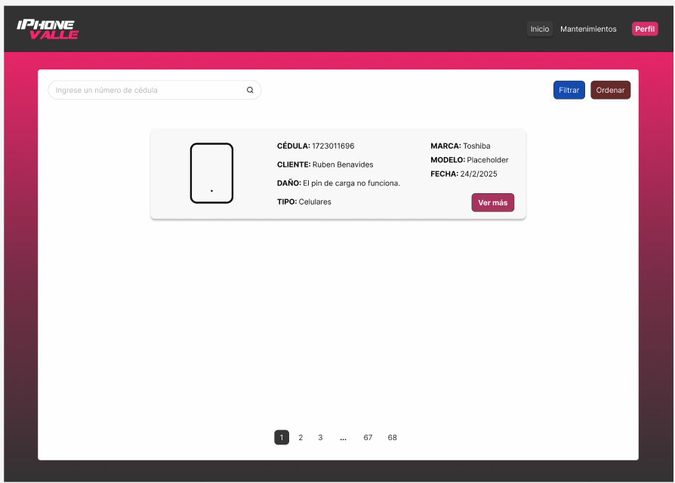
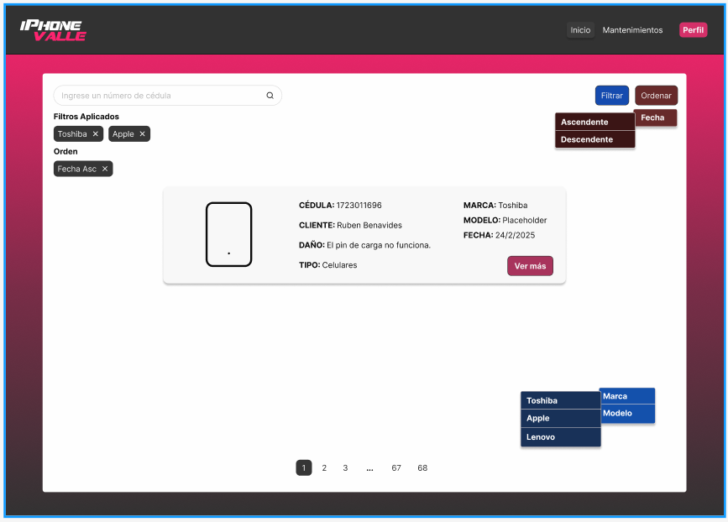
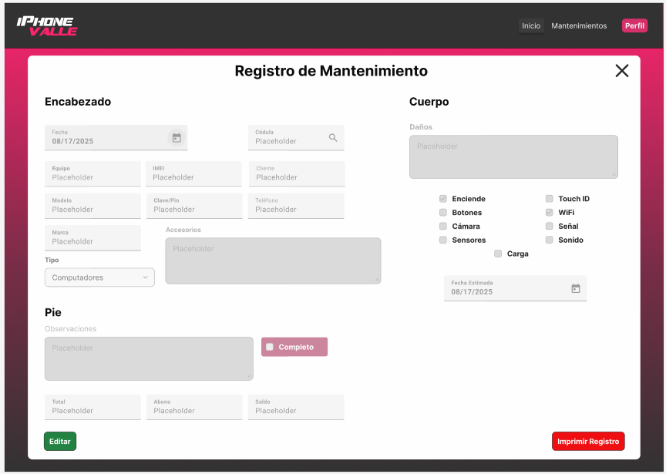
Consultar Mantenimientos por Perfíl

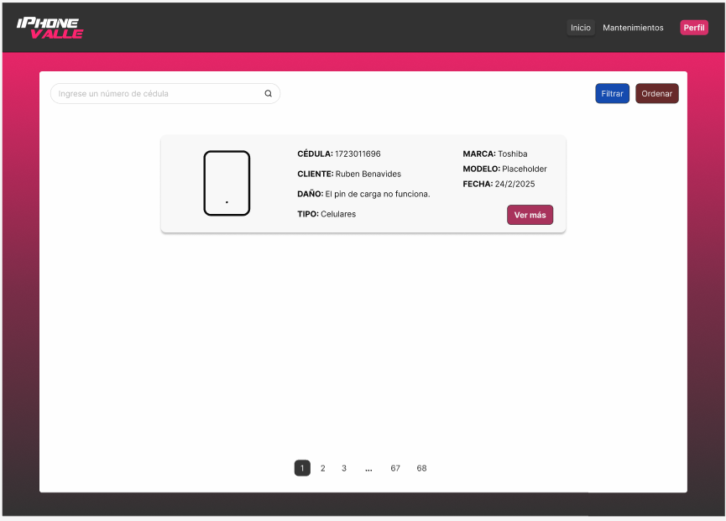
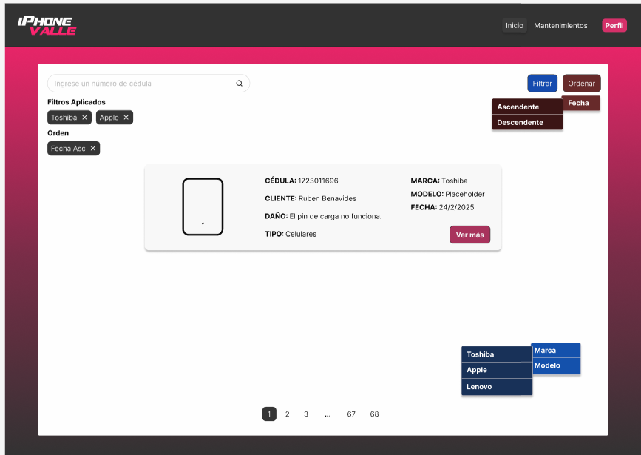
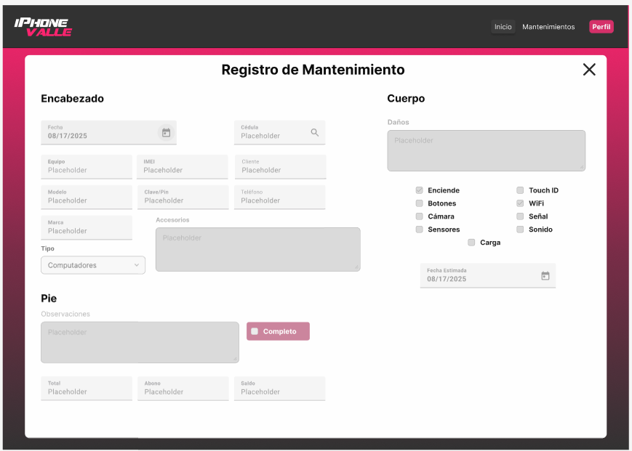

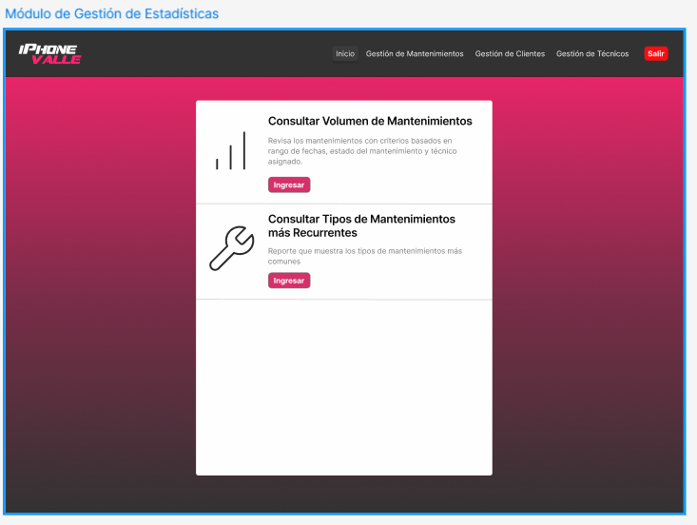
Consultar Volumen de Mantenimientos

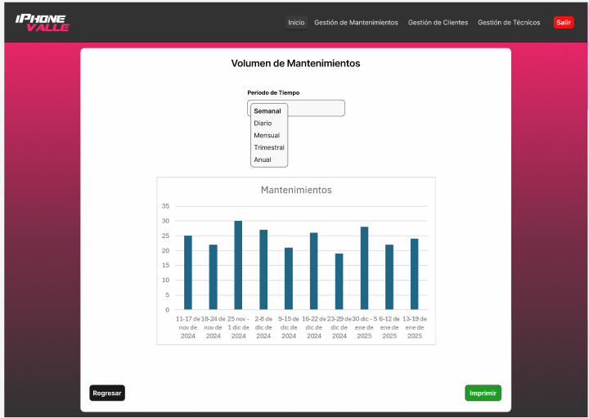
Consultar Tipos de Mantenimientos más Recurrentes
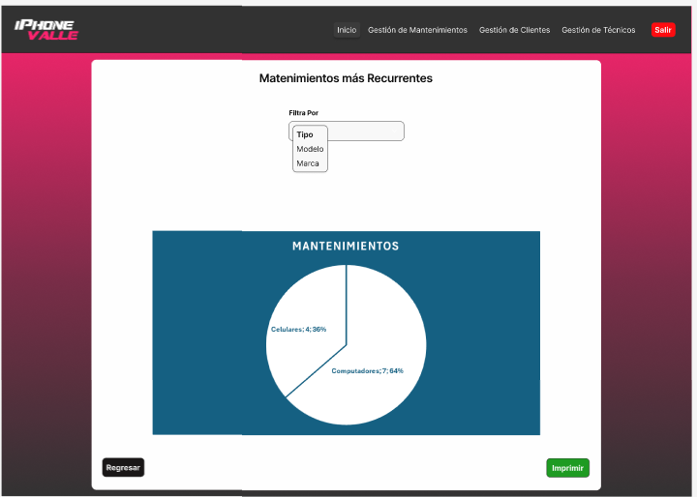
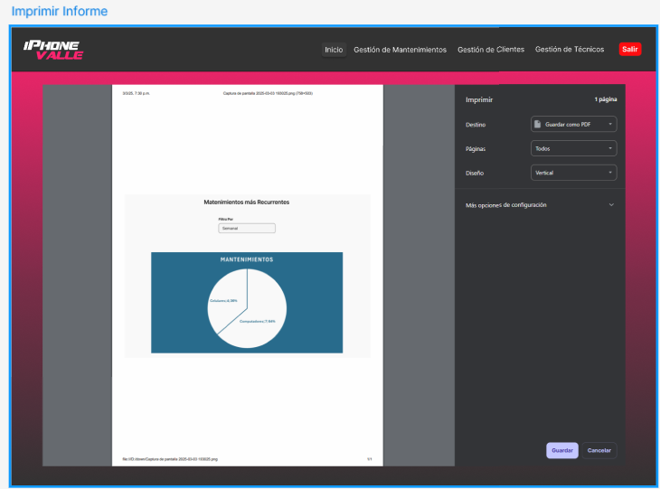

Interfaces de hardware
El producto se aloja en un servidor web en la nube, incluyendo la base de datos. Además, la aplicación web se ejecuta en cualquier dispositivo con un navegador compatible.

Interfaces de software
Software | Descripción del Producto Software | Propósito | Definición
GCM | Producto final de software. | Interfaz final que sirve como el centro de comunicaciones e interacciones entre las interfaces restantes. | Es el sistema final por desarrollar para el control y gestión de mantenimientos de equipos electrónicos.
Whatsapp Businesss API | API de comunicación empresarial de WhatsApp. | Permite la integración de mensajes automatizados y comunicación con clientes a través de WhatsApp. | Plataforma que permite a empresas interactuar con clientes mediante mensajes estructurados, notificaciones y respuestas automatizadas en WhatsApp.
API de Correo Electrónico | Servicio para el envío y recepción de correos electrónicos. | Permite la integración de mensajes automatizados y comunicación con clientes a través de Correo Electrónico. | Protocolo de integración que permite el envío y recepción de correos electrónicos desde el sistema, mejorando la comunicación con los usuarios.

Interfaces de comunicación
Para la conexión entre las interfaces de software se requiere de una interfaz de comunicación mediante protocolo HTTPS. Esto permitirá al sistema comunicarse con la API de Whatsapp Business y la API de correo electrónico.

Requisitos funcionales

Iniciar Sesión

Olvidar Contraseña

Registrar Perfil

Crear Perfil a Cliente

Registrar Mantenimiento

Consultar Todos los Mantenimientos

Editar Mantenimiento

Asignar Técnico a un Mantenimiento

Reasignar Técnico a un Mantenimiento

Imprimir Informe

Enviar Notificación Automática

Crear Perfil de Técnico

Consultar Técnicos

Editar Técnico

Consultar Clientes

Editar Cliente

Consultar Mantenimientos de Perfil

Consultar Mantenimientos Asignados

Consultar Volumen de Mantenimientos

Consultar Tipos de Mantenimientos más Recurrentes

Requisitos no funcionales

    - Requisitos de rendimiento.

Id: NF-<número> | NF-015
Nombre | Rendimiento de Consultas
Versión | 1.0
Fecha | 23/01/2025
Solicitante | Administrador
Caso de Uso asociado | CU15 - Consultar Clientes
Descripción | El sistema debe asegurar que las preguntas de los clientes se procesan en un tiempo no mayor a 1 segundo desde que el administrador elige la opción para consultar hasta que aparece la lista de clientes, además el sistema debe facilitar búsquedas rápidas y efectivas usando los criterios de Cédula/Pasaporte o ID, garantizando una experiencia de usuario sin interrupciones.
Importancia | Crítico
¿Cuándo debe estar listo? | Antes de la puesta en marcha del sistema.
Comentarios | El sistema debe de ser capaz de gestionar por lo menos 100 consultas al mismo tiempo sin afectar el tiempo de respuesta.

Id: NF-<número> | Id: NF-016
Nombre | Rendimiento de Edición de Datos.
Versión | 1.0
Fecha | 23/01/2025
Solicitante | Administrador
Caso de Uso asociado | CU16 - Editar Cliente
Descripción | El sistema tiene que gestionar las solicitudes de modificación de información personal del cliente en un máximo de 1 segundo desde que el cliente elige la opción de editar hasta que recibe la confirmación de que su información ha sido actualizada.
Importancia | Alta
¿Cuándo debe estar listo? | Antes del lanzamiento de la plataforma.
Comentarios | - El sistema deberá gestionar al menos 50 solicitudes de modificación de datos al mismo tiempo sin afectar al tiempo de respuesta.

    - Seguridad.

Id: NF-<número> | Id: NF-19
Nombre | Seguridad y Accesos
Versión | 1.0
Fecha | 23/01/2025
Solicitante | Administrador
Caso de Uso asociado | CU-019: Gestión de Seguridad
Descripción | Implementar medidas de seguridad como roles y permisos de usuario.
Importancia | Alta
¿Cuándo debe estar listo? | Antes del lanzamiento de la plataforma.
Comentarios | Se recomienda autenticación multifactor.

    - Fiabilidad.

Id: NF-<número> | Id: NF-02
Nombre | Olvidar contraseña
Versión | 1.0
Fecha | 23/01/2025
Solicitante | Administrador, Técnico, Cliente
Caso de Uso asociado | CU-002: Olvidar Contraseña
Descripción | El sistema debe permitir recuperar el acceso a sus cuentas en caso de olvidar la contraseña. Se utilizará un correo electrónico registrado o un código de verificación enviado por SMS.
Importancia | Alta
¿Cuándo debe estar listo? | Antes del lanzamiento de la plataforma.
Comentarios | Se recomienda integrar un proveedor de servicios de correo confiable para mejorar la entrega de correos de recuperación.

    - Disponibilidad.

Id: NF-<número> | Id: NF-20
Nombre | Copias de Seguridad
Versión | 1.0
Fecha | 23/01/2025
Solicitante | Administrador, Cliente
Caso de Uso asociado | CU-020: Gestión de Backups
Descripción | Implementar un sistema de copias de seguridad automáticas cada 2 semanas.
Importancia | Alta
¿Cuándo debe estar listo? | Antes del lanzamiento de la plataforma.
Comentarios | Se recomienda almacenamiento en la nube.

Apéndices

